DAN DEJAVNOSTI - KULTURNI DAN

MESTNA / VAŠKA
DREVESA
–
SOBIVANJE
Zaključek dejavnosti

Pripravila: Monika Luskovec Matovski,
Zoran Matovski,
CŠOD Kavka

Zaključek dejavnosti:
Današnja naloga je bila raziskovanje mestnih ali vaških dreves v vaši okolici doma.
Drevesa so pomembna pri oblikovanju našega okolja. Marsikatero drevo je bilo na svojem mestu preden smo se rodili in bo tu morda ostalo, ko nas ne bo več. Mimo njih hodimo in jih morda niti ne opazimo. Kot pravi neka misel – drevesa so najboljši približek večnosti. V svoji dolgi življenjski dobi marsikaj doživijo.
Danes smo jih lahko spoznali, jih pobližje pogledali in mogoče jim bomo namenili več pozornosti.
Kot ste verjetno ugotovili, se marsikateremu drevesu ne godi prav dobro. Raste preblizu cestnemu robu, nima veliko prostora, zraste preveliko in ga zato obžagajo. Marsikje po Sloveniji se je v zadnjih letih dogajajo, da so požagali ali močno obžagali velika, stara drevesa. To je povzročilo različne reakcije ljudi. Mnogi se s takimi posegi niso strinjali in so jih poskusili preprečiti. V nekaterih krajih po Sloveniji so tako že ugotovili, da je za drevesa potrebno strokovno poskrbeti. Ni prav da jih obžagujemo, sekamo, preoblikujemo njihovo krošnjo nestrokovno. Za drevesa je sicer potrebno poskrbeti. Z globalizacijo se širijo tudi različni povzročitelji bolezni, kar smo v letošnjem letu dodobra spoznali ljudje. Marsikatera drevesna vrsta se bori z novimi boleznimi (divji kostanj, brest, pravi kostanj, veliki jesen, …) in pri nekaterih se zgodi, da se del vej posuši in postane nevarnih. Zato je taka drevesa potrebno odstraniti in nadomestiti z novimi. Tudi v primeru vremenskih ujem se lahko poškodujejo in jih je potrebno oskrbeti.

Za konec še nekaj pojmov in člankov povezanih z zelenimi površinami in drevesi v naseljih:
krajinski arhitekt: se ukvarja z načrtovanjem pokrajine ali odprtih prostorov znotraj in zunaj mest, vasi in skupnosti. Za to izdeluje različne načrte in nadzira njihovo izvajanje kot vodja gradnje.
Urbanízem je dejavnost, ki se ukvarja z načrtovanjem novih naselij in mest in s smotrnim vzdrževanjem, prilagajanjem in urejanjem obstoječih naselij in mest. Cilji sodobnega urbanističnega načrtovanja so zagotoviti maksimalno kakovost življenja za meščane, močno in konkurenčno gospodarsko vlogo mest in zdravo okolje.
Arboristika, arborikultura (lat. arbor drevo, cultura kultura, gojenje; a. arboriculture, n. Baumpflege) je veda, ki temelji na razumevanju drevesne biologije in se ukvarja s preučevanjem, gojenjem in ohranjanjem dreves v urbanem okolju.

Primer članka v časopisu Primorske novice,

Drevesa v mestu so predraga, da bi jih kar počez sekali
Goriška 29. 04. 2016, 06.00 , posodobljeno: 02. 11. 2017, 17.16
Posek dreves v Tumovem drevoredu, ki je med Tolminci povzročil veliko negodovanja, je prelomnica v obnašanju do mestnih dreves v prihodnosti. Kot pravijo vsi odgovorni, bodo odslej meščane pravočasno obveščali, zakaj sekajo, poleg tega pa obljubljajo, da bodo strokovno skrbeli za vsa na novo posajena ...
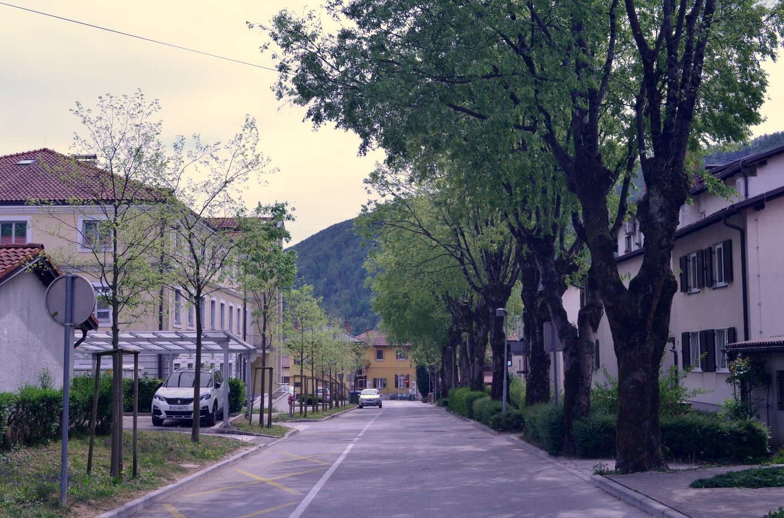V Tumovem drevoredu so sicer sekali drevesa, ne da bi obvestili niti sosedov, so pa namesto njih že posadili relativno velika nadomestna drevesa. Foto: Neva Blazetič

Povzetek strani: http://www.arborist.si/tema.php?pid=4

Miti in resnice o drevesih
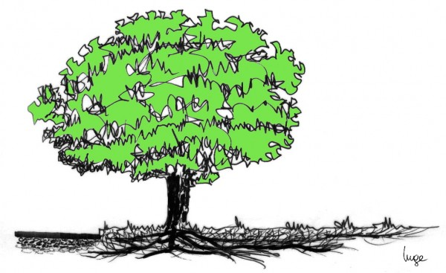
Drevo ima zelo globoke korenine.
Drevesa lahko razvijejo zelo raznolike koreninske sisteme, ki so odvisni od drevesne vrste, talne podlage in rastiščnih razmer. Največ drobnih drevesnih korenin, pomembnih za življenjske funkcije drevesa, se nahaja v zgornjih 30 cm talne podlage! Ob dostopni količini vode v tleh je za rast in razvoj korenin zelo pomemben tudi zrak. Drevesne korenine so lahko zelo dolge in ponavadi segajo čez zunanji rob krošnje.
Glej kako lepo se je drevo pomladilo!
Močno obrezano drevo razvije mlado zeleno krošnjo. A debele in hitro rastoče sekundarne veje, ki so pričvrščene zgolj na tanek sloj zdravega lesa lahko z leti postanejo zelo nevarne. Takšnemu drevesu sčasoma upadeta tako vitalnost kot varnost.
Zeleno drevo je tudi varno drevo.
Na videz zeleno drevo ima lahko številne "manj vidne" probleme: probleme v tleh, strukturi debla in krošnje, probleme z glivami, poškodbami, žuželkami,... Velika zelena drevesa se lahko zlomijo po delih ali popolnoma zrušijo sama od sebe ali zaradi različnih zunanjih dejavnikov (veter, sneg, žled, namočenost terena).
Drevo lahko rano pozdravi, zaceli.
Drevo lahko "rano" oz. poškodbo zaradi odstranjene veje ali mehanske poškodbe sčasoma le prekrije oz. preraste.
Mesta rezov in poškodb je potrebno premazati.
Trenutni premazi na tržišču ne preprečujejo razkroja lesnih tkiv na mestih reza. Možnost razvoja razkroja se zmanjša s pravilno tehniko in časom obrezovanja. Premazi so koristni za uporabo v sadjarstvu in pri cepljenju tudi v drevesničarstvu.
Važno je predvsem to, da drevo posadimo.
Za dobro sobivanje z drevesi moramo narediti veliko več kot jih zgolj posaditi in nato pozabiti na njih do prvih večjih "problemov". Ni vsaka lokacija primerna za rast dreves in ni vsaka drevesna vrsta primerna za dano lokacijo. Potrebno je izbrati drevo primerne drevesne vrste za dano rastišče, ga pravilno posaditi in nato pravočasno ter pravilno skrbeti zanj!
Če drevo močno obrežemo bo ostalo majhno in varno.
Kadar se z obžagovanjem odstranijo vse večje veje ter vrhovi in odstrani večina zelene listne površine to imenujemo »obglavljanje dreves«. Gre za primer popolnoma neprimerne nege dreves. Drevo se kratkoročno res zniža, a sekundarne veje rastejo zelo hitro in v nekaj letih lahko drevo celo preseže svojo prvotno višino! Obglavljena drevesa izstopajo predvsem v neolistanem času, ko se vidi njihova nenaravna zgradba krošnje.
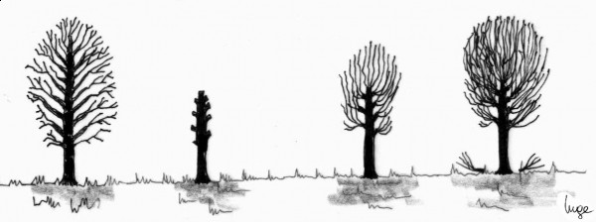
Razlogi proti obglavljanju:
- močno poškoduje in oslabi drevo, zmanjša naravne obrambne mehanizme drevesa
- povzroči stradanje korenin
- olajša napad in razvoj bolezni ter škodljivcev, kar povzroči hitrejše napredovanje razkroja
- končni rezultat obglavljanja je razkrojeno ali votlo drevo, ki z novo zraslimi in slabo pritrjenimi vejami predstavlja veliko nevarnost za ljudi in objekte v njegovi bližini
- uniči lepoto drevesa in spremeni podobo krajine
- je dolgoročno dražje

Glavičenje je metoda nege drevja, pri kateri se drevesu vsako leto pred začetkom rastne sezone odstrani vse enoletne poganjke.
Pomembno je, da z glavičenjem pričnemo, ko je drevo še mlado, saj so tako poškodbe majhne in jih drevo lahko preraste, zapre.
Na mestu reza se tvori t.i. glava, ki jo ob negi ne smemo poškodovati. Redno torej odstranjujemo le poganjke, ki izraščajo iz glave. Z glavičenjem oblikujemo gosto krošnjo, ki poleti daje potrebno senco, drevo pa hkrati obdržimo v želenih dimenzijah.
Za to metodo so primerne le nekatere vrste dreves kot so platane, lipe, nekatere vrbe, usodnik Clerodendrum trichotomum in sofora Sophora japonica in ne vse.
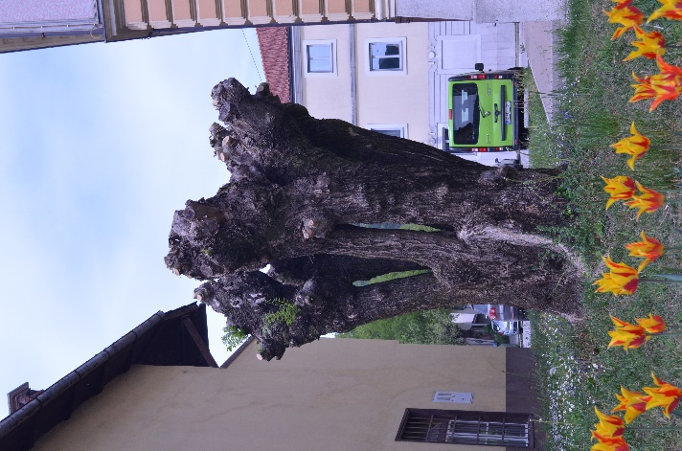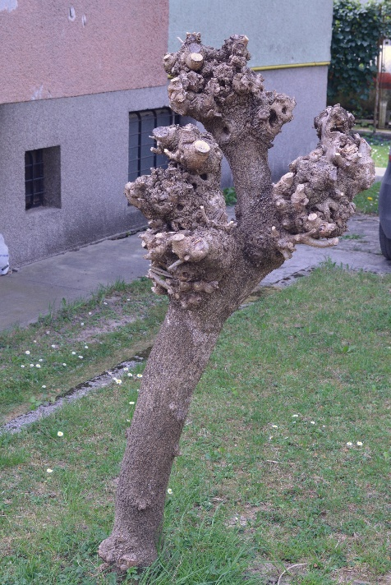
Japonska sofora in usodnik pripravljena da se zbudita v novo pomlad.

